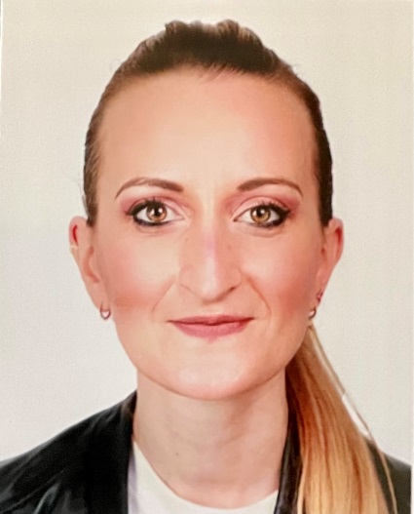
Carla De Stefano est Docteur en Psychologie Clinique, psychologue clinicienne et de recherche à l’Assistance Publique Hôpitaux de Paris (AP-HP) et à l’Université Sorbonne Paris Nord. Elle travaille au SAMU-CUMP93 et dans le service de pédopsychiatrie à l’hôpital Avicenne (Bobigny). Spécialisée en Thérapies Cognitives et Comportementales, elle exerce ses activités cliniques dans le domaine de l’urgence médico-psychologique et de la psychopathologie de l’enfant et de l’adolescent. Ses travaux de recherche portent sur le traumatisme psychique et sur sa compréhension complémentaire, conduisant à des publications scientifiques. Elle est co-investigatrice principale de l’étude CONFEADO sur la santé mentale des enfants et des adolescents lors du premier confinement en France suite à la COVID-19. Au sein du Centre National de Ressources et Résilience (CN2R), elle est responsable adjointe du Pôle Recherche.

